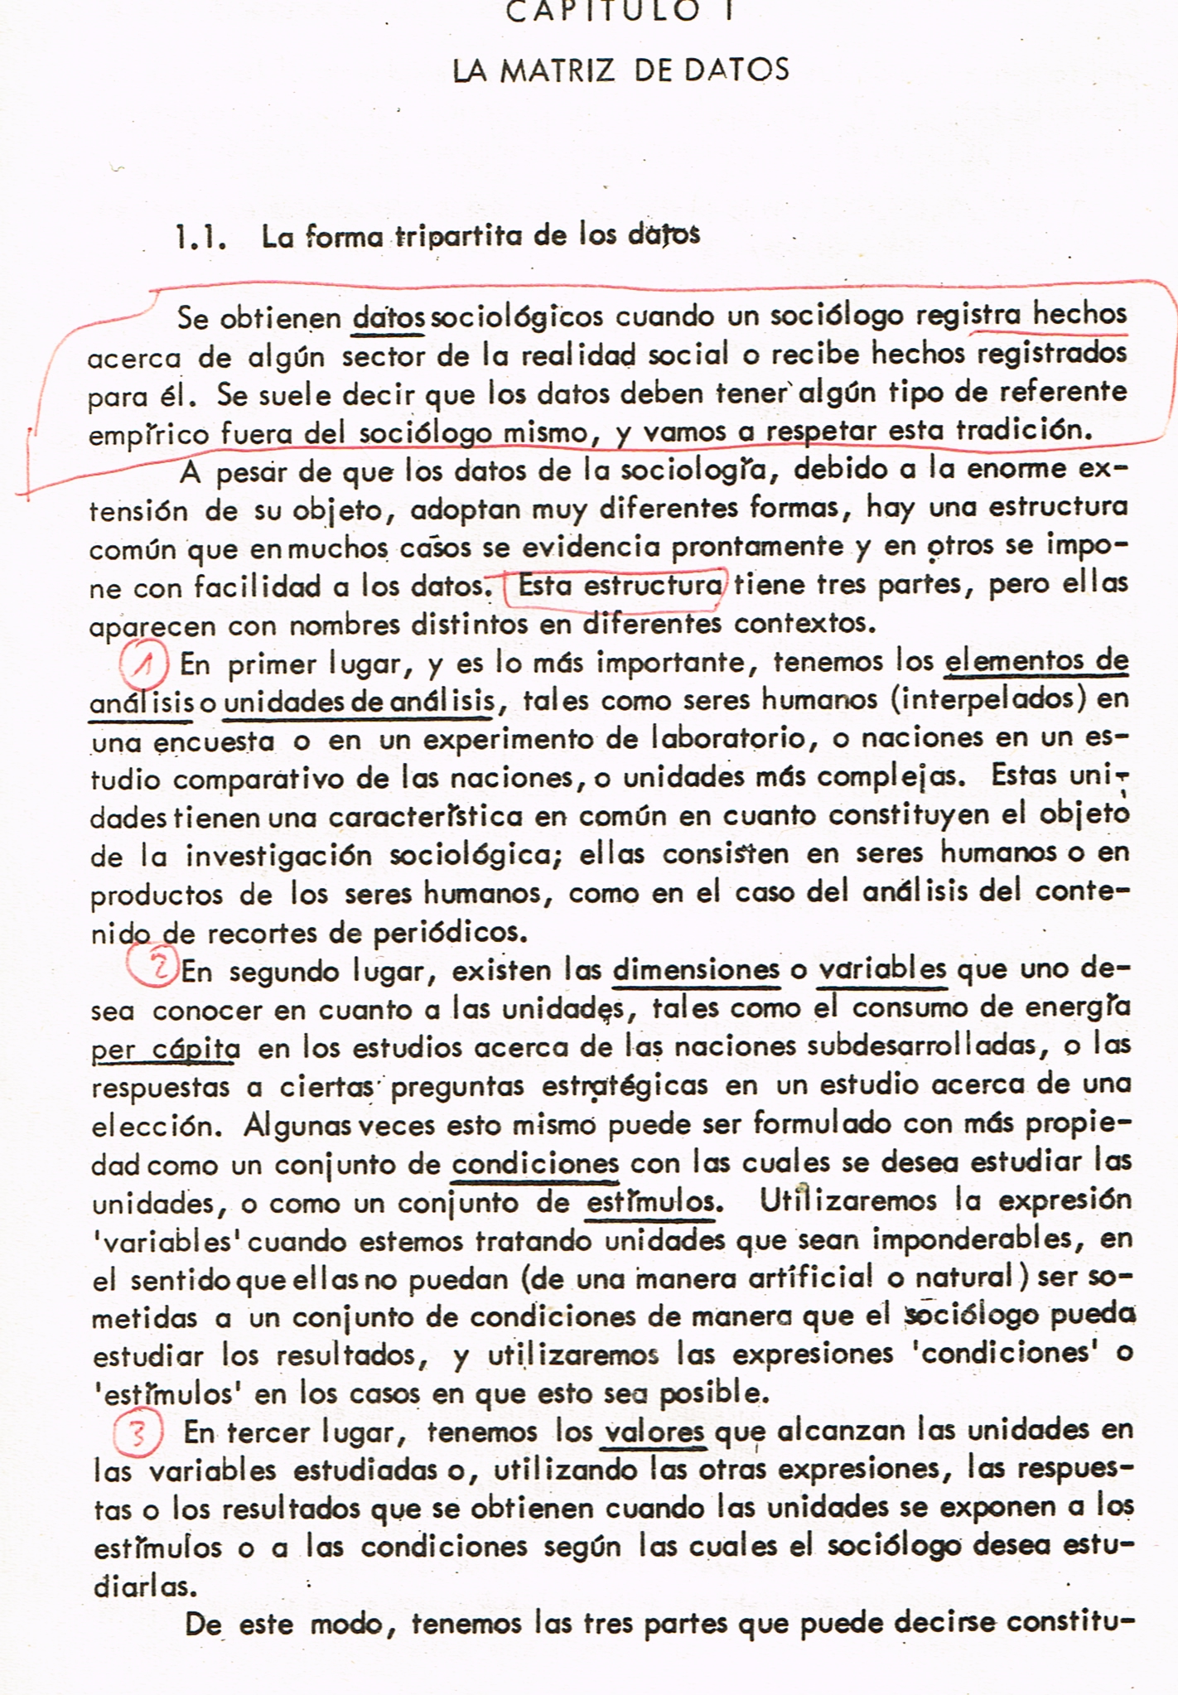

Johan Galtung “Teoría y Métodos en la Investigación Social”. Ed. Eudeba, Buenos Aires

